План проведения урока-соревнования по теме
в 11 классе по теме «Оружие массового поражения».
Целью данного урока-соревнования по итогам изучения темы «Оружие массового поражения» закрепить знания обучающихся о современных средствах поражения и об их поражающих факторах.
В соответствии с ней можно назвать задачи: повышение интереса к предмету НВиТП, формирование навыка самостоятельно принимать решения, умение пользоваться средствами защиты.
Место проведения актовый зал
Оборудование: интерактивная доска, карточки-задания, предметы защиты от оружия массового поражения, «чёрный ящик».
Обучающиеся 11А класса занимают места в левой части зала, 11Б – в правой.
Урок состоит из 4 этапов : «Эрудит», «Чёрный ящик», практический, медицинский.
Все этапы оцениваются компетентным жюри в составе: служащего отдела по делам обороны г.Сатпаев, директора школы, заместителя директора по воспитательной работе, двух преподавателей-организаторов НВиТП.

Ход урока.
- Вступительное слово учителя
Сегодняшний урок пройдёт в непривычной для вас форме - это урок –соревнование, на котором мы подведём итоги изучения темы «Оружие массового поражения», и вы сможете показать полученные вами знания.
- Основная часть
1.Этап «Эрудит»
На карточках пишутся или рисуются задания, которые раскладываются на столе преподавателя. Всего десять карточек.
Представитель одной из команд (выбирается жеребьевкой) достает карточку, отвечает на вопрос. Если он сталкивается с проблемой, то имеет право попросить помощи своей команды. Если и она не может ответить, то карточка передается другой команде и вычитаются баллы.

Карточка № 1. Вопрос: виды оружия массового поражения?
Карточка № 2. Вопрос: поражающие факторы ядерного взрыва?
Карточка № 3. Вопрос: виды ядерных взрывов?
Карточка № 4. Вопрос: на какие группы делятся отравляющие вещества в зависимости их действия на организм человека?
Карточка № 5. Вопрос: что относится к биологическому оружию?
Карточка № 6. 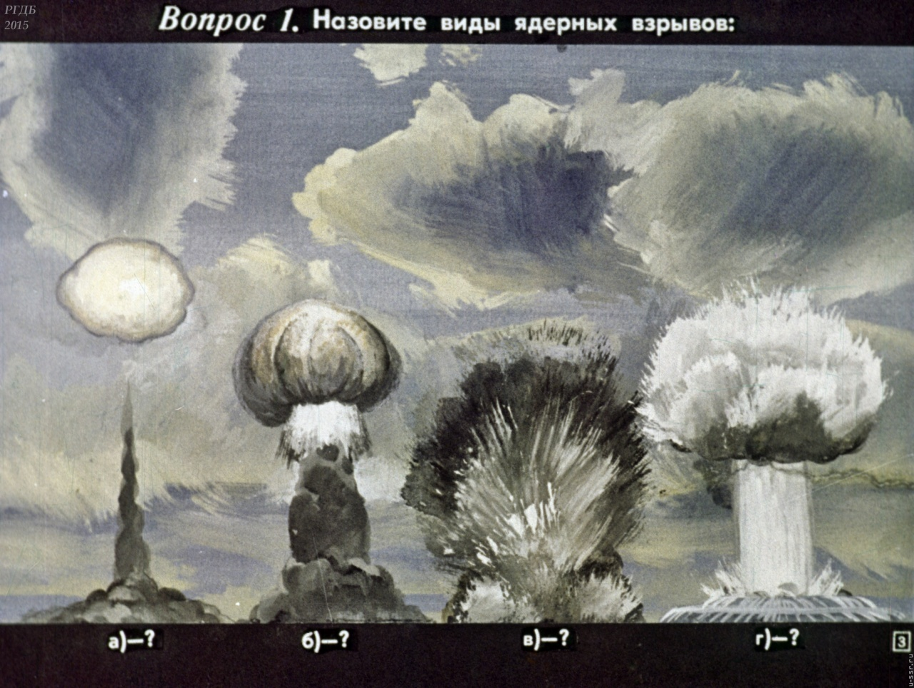
Карточка № 7. Назовите виды ядерных взрывов.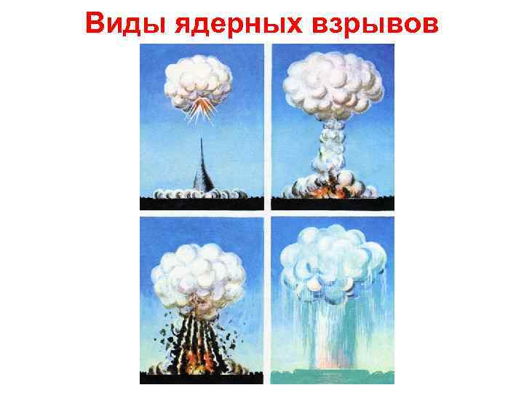Карточка № 8. 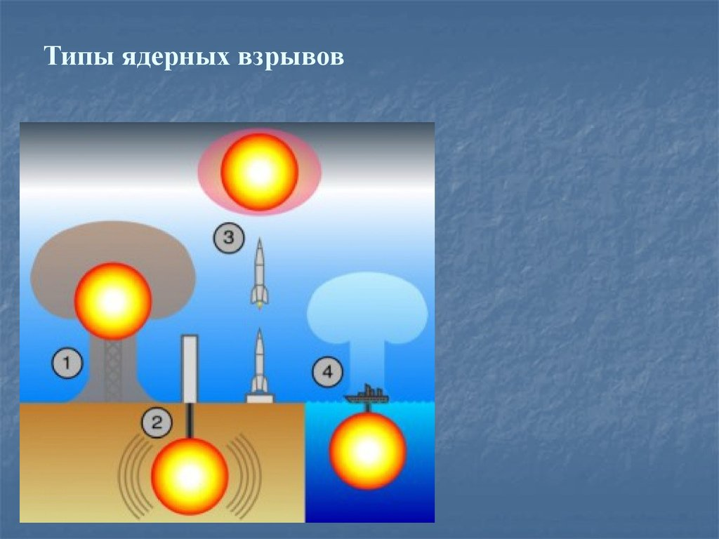

Карточка № 9. Из каких основных частей состоит противогаз?
( На момент занятий описание частей скрыто от участников, после ответа данная карточка проектируется на интерактивную доску для проверки правильности ответа). 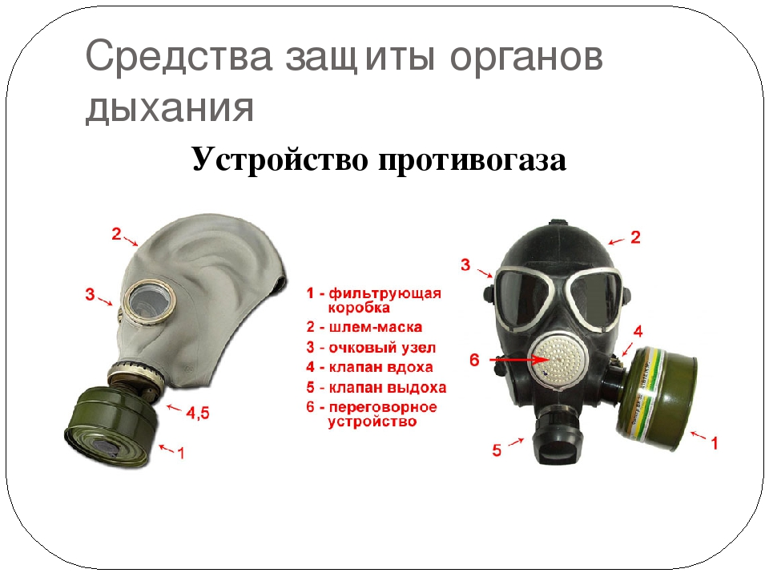
Карточка № 10. Назовите средства защиты кожи, начиная слева направо.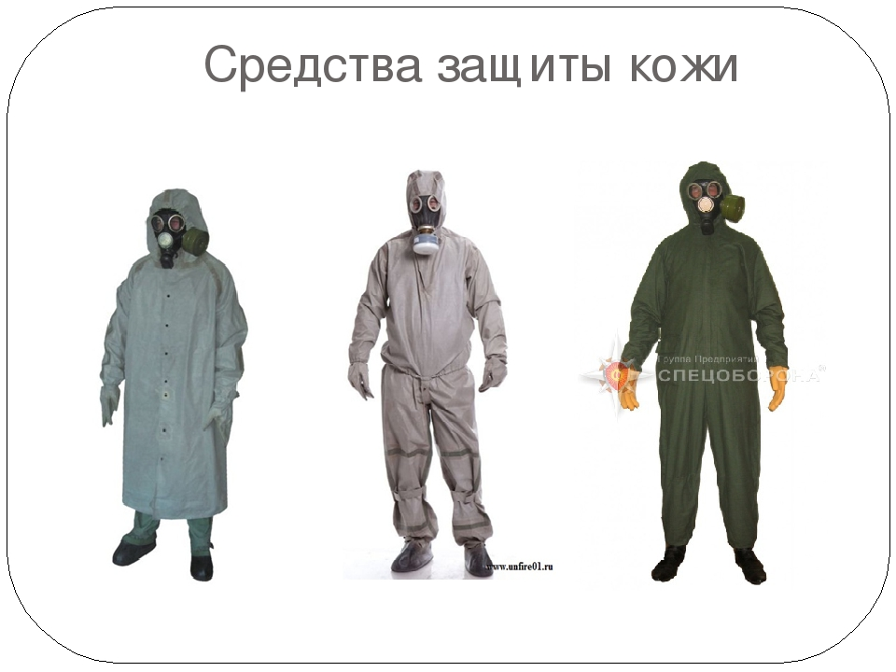
2.Этап «Чёрный ящик».
В данном «чёрном» ящике находится предмет, который поможет при остановки кровотечения. Вопрос - Что находится в «чёрном» ящике? (Право ответа предоставляется команде первой поднявшей сигнальный флажок)

3. Практический. От каждой команды выступает один юноша и одна девушка.
Задача: правильно и быстро одеть костюм ОЗК. (Учитывается время одевания и ошибки. Выигрывает команда, участники которой быстрее и без ошибочно оденут костюм)

4. Этап медицинский.
Участникам нужно правильно и быстро наложить шину на голень правой ноги условно пострадавшему.

- Подведение итогов.
- Рефлексия.

